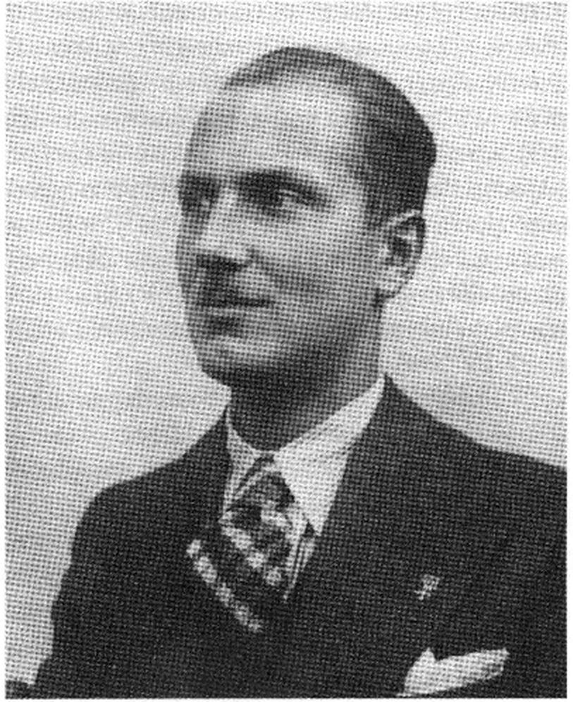
Wiadomości Botaniczne 54(3/4). 2010
77

78. MIECZYSŁAW ALEKSANDER
MAZARAKI
- DATA I MIEJSCE URODZENIA I ŚMIERCI.
Ur. 17 XII 1913 Chrzanów (ówcześnie Wielkie
Księstwo Krakowskie, Cesarstwo Austro-Wę-
gierskie), zm. 14 II 2003 Chrzanów.
- RODZINA. Ojciec - Józef Ferdynand
(1889-1960), absolwent Akademii Handlowej
we Lwowie, urzędnik pocztowy w Chrzanowie;
matka - Balbina Maria z domu Chwastowska
(1883-1978); żona - Irena z domu Maksymo-
wicz (1912-1995), botanik i nauczycielka szkół
średnich w Chrzanowie (ślub w 26 IX 1946
w kościele p.w. św. Mikołaja w Chrzanowie);
synowie - Michał, mgr inż. elektronik, Jerzy,
specjalista w dziedzinie handlu zagranicznego;
brat matki - Jan Edmund Chwastowski (1879—
1960), malarz, nauczyciel rysunków w gimna-
zjum i liceum chrzanowskim.
- WYKSZTAŁCENIE. 1920/1921—1923/1924 —
Szkoła 4-klasowa (od 1923 - 5-klasowa) Męska
im. Króla Władysława Jagiełły w Chrzanowie,
1924/1925-1931/1932 - Państwowe Gimnazjum
im. Stanisława Staszica w Chrzanowie (klasa
typu humanistycznego). VI 1932 - matura tamże.
1932/1933 - studia na Wydziale Lekarskim Uni-
wersytetu Jagiellońskiego, 1933/34, 1935/1936—
1938/1939 - studia na Wydziale Filozoficznym
UJ, 1948/1949 - studia na Wydziale Matema-
tyczno-Przyrodniczym UJ.
- STOPNIE NAUKOWE I DANE BIBLIOGRA-
FICZNE ROZPRAW. 29 V 1952 - mgr filozofii
w zakresie botaniki na podstawie rozprawy „Ro-
śliny Ziemi Chrzanowskiej” [praca niepubliko-
wana] napisanej na Wydziale Biologii i Nauk
o Ziemi UJ, promotor: prof. Władysław Szafer.
24 IX 1952 - Ministerstwo Oświaty przyznało
mu uprawnienia do nauczania biologii w szko-
łach średnich ogólnokształcących i w zakładach
kształcenia nauczycieli.
- PRZEBIEG PRACY ZAWODOWEJ. 1945-1946
- nauczyciel i wychowawca w Polskiej Szkole
Powszechnej dla Małoletnich w Imbshausen oraz
w Gimnazjum im. M. Kopernika przy Polskim
Ośrodku Wojskowym nr 138 Northeim-Göt-
tingen (Niemcy pod okupacją aliancką). 1 IX
1946 - 31 VIII 1967 - nauczyciel w Państwowym
Gimnazjum i Liceum im. St. Staszica w Chrza-
nowie; uczył równocześnie okresowo w Szkole
Zawodowej Handlowej (średniej) w Chrzanowie,
na kursach uzupełniających dla milicjantów,
w Towarzystwie Uniwersytetów Robotniczych,
78
Wiadomości Botaniczne 54(3/4). 2010
w Ośrodku Szkolenia Zawodowego w Fabloku
(Fabryce Lokomotyw w Chrzanowie), na kursach
dla dorosłych, Wyższych Kursach Nauczyciel-
skich w Chrzanowie i Studium Nauczycielskim
w Krzeszowicach; 1954 - praca w Zakładzie
Ochrony Przyrody Polskiej Akademii Nauk pod
kierunkiem prof. W. Szafera. 1960-1979 - Mu-
zeum w Chrzanowie (do 22 II 1966 - Muzeum
Ziemi Chrzanowskiej). 30 IV 1979 - emeryto-
wany, pracował nadal w Muzeum na pół etatu
do 23 III 1990.
- PODRÓŻE NAUKOWE. Prawdopodobnie
Niemiecka Republika Demokratyczna.
7a. ZAKRES BADAŃ BOTANICZNYCH. Flory-
styka i ochrona przyrody.
7b. LICZBA WSZYSTKICH PUBLIKACJI BO-
TANICZNYCH, MIEJSCE OPUBLIKOWANIA PEŁNEJ
BIBLIOGRAFII PRAC, WYKAZ WAŻNIEJSZYCH
PRAC. Opublikował co najmniej 7 prac bota-
nicznych. Wybrana bibliografia licząca 37 po-
zycji: Kronika Chrzanowska 2003 12(129): 23;
Z. Mazur (red.), 2010. 50 lat Muzeum w Chrza-
nowie. Irena i Mieczysław Mazarakowie. [W:]
Chrzanowskie Zeszyty Muzealne, t. 2, s. 74-78.
Wykaz prac botanicznych: 1. 1938. Jak zimują
nasze drzewa i krzewy. Młody przyrodnik 4(12):
54-55; 2. 1957. Powiat chrzanowski ze stano-
wiska ochrony przyrody. Chrońmy przyrodą
ojczystą 13(2): 23-32; 3. 1961 [wyd. 1962].
Próby wykazania sukcesji roślinnej w kierunku
buczyn (Fagetum carpaticum) na nieużytkach
powstałych na skutek kopalnictwa galenowo-
galmannego w rejonie Bytomia, Chrzanowa
i Olkusza. Biuletyn. Komitet dla Spraw Gór-
nośląskiego Okrągli Przemysłowego przy Pre-
zydium PAN 46: 103-144; 4. 1963. Kruszczyk
drobnolistny na Górze Zamkowej w Lipowcu.
Chrońmy przyrodą ojczystą 19(1): 11-17; 5.
[1969]. Szata roślinna. [W:] J. Lewandowska
(red.), Ziemia Chrzanowska i Jaworzno. Mono-
grafia. Wyd. Literackie, Kraków, s. 97-113; 6.
1970. Ratujmy zabytkowe drzewostany parków'
podworskich. Chrońmy przyrodą ojczystą 26(2):
22-23; 7. 1986. Zaginione oraz rzadkie rośliny
i zwierzęta regionu chrzanowskiego. Wyd. LOP,
Chrzanów [współautor: I. Mazaraki].
7c. Główne osiągnięcia naukowe.
Opublikował: opis szaty roślinnej i jej walorów
(w tym najbardziej interesujących gatunków)
w powiecie chrzanowskim wraz z postulatami
jej ochrony [patrz p. 7b, poz. 2] oraz wykaz
gatunków stwierdzonych na nieużytkach gal-
manowo-galenowych w okolicach Bytomia,
Chrzanowa i Olkusza przez poprzedników
i przez niego samego, opisał sukcesję na dolomi-
tach kruszconośnych, wysunął przypuszczenie,
że buk jest tam gatunkiem lasotwórczym [patrz
p. 7b, poz. 3]; opisał stanowisko kruszczyka
drobnolistnego na Górze Zamkowej w Lipowcu
[patrz p. 7b, poz. 4]; opublikował ogólną charak-
terystykę flory Ziemi Chrzanowskiej i Jaworzna
wraz z przeglądem zbiorowisk roślinnych, wy-
mienił gatunki zaginione i sporadycznie wystę-
pujące, rezerwaty, pomniki przyrody i zabytkowe
parki podworskie [patrz p. 7b, poz. 5]; apelował
o ratowanie zabytkowych drzew i parków pod-
worskich [patrz p. 7b, poz. 6].
Badania botaniczne prowadził przez całe życie,
jednakże rzadko publikował ich wyniki. Szczegó-
łowe sprawozdania z prac znajdują się w Muzeum
w Chrzanowie, m.in.: 1) badania botaniczne na
terenie powiatu chrzanowskiego (1971-1983), 2)
projekty (razem z żoną) rezerwatów w obrębie
Skałek Gaudynowskich, Bukowicy, Grodziska
i Lipowca (1968-1985); 3) inwentaryzacja (wraz
z żoną) zabytkowych drzew na terenie Chrzanowa
i powiatu (1982-1985).
- DZIAŁALNOŚĆ DYDAKTYCZNA, ORGANIZA-
TORSKA I KOLEKCJONERSKA. Uczył biologii. Był
bardzo łubiany przez młodzież. Do jego uczniów
należeli m.in.: prof, dr hab. Jan Grzybek (1937-
1996) (fitochemia i botanika farmaceutyczna),
prof, dr hab. Janusz Now'ak (1930-2004) (li-
chenologia), prof, dr hab. Władysław Wojewoda
(1932-2010) (mikologia), doc. dr hab. Longin
Olesiński (1929-2003) (agrotechnika, łąkar-
stwo), dr Marian Kuc (briologia). Zorganizował
w 1947 w' Państwowym Gimnazjum i Liceum
w Chrzanowie Międzyszkolne Koło Młodych
Przyjaciół Przyrody przekształcone następnie
w Szkolne Koło Ligi Ochrony Przyrody. Był
jednym z członków założycieli i organizatorem
Powiatowego Oddziału Ligi Ochrony Przyrody
w Chrzanowie. Był członkiem założycielem
Wiadomości Botaniczne 54(3/4). 2010
79
Towarzystwa Wiedzy Powszechnej; w jego
ramach wygłaszał odczyty w Chrzanowie i w
terenie od 1950 do lat 80. XX w. Był jednym
z głównych organizatorów' Muzeum w Chrza-
nowie (prace organizacyjne od 1950, otwarcie
- 1960). Popierał powstanie Towarzystwa Przy-
jaciół Ziemi Chrzanowskiej (1973), włączył się
w jego organizację, a następnie działalność jako
jeden z zastępców przewodniczącego i przewod-
niczący Komisji Wydawniczej. Współorgani-
zator w Chrzanowie dwóch sesji wyjazdowych
Polskiej Akademii Nauk: Oddziału Krakow-
skiego PAN (1968) i oddziałów Krakowskiego
i Katowickiego PAN (1978). Gromadzony od
czasów studenckich (również w czasie II wojny
światowej) zielnik znajduje się obecnie w Mu-
zeum w Chrzanowie (Herbarium Musei Orbis
Chrzanoviensis) i liczy ok. 3000 arkuszy, oraz
- w Zielniku Instytutu Botaniki UJ.
- DZIAŁALNOŚĆ W INNYCH DZIEDZINACH.
Działał w strukturach Frontu Jedności Narodu.
Przez wiele kadencji był radnym miejskim
Chrzanowa (udokumentowane są lata 1958-
1982, ale nie wszystkie archiwalia istnieją, są
kompletne lub dostępne). W działalności rad-
nego zajmował się zwłaszcza sprawami ochrony
przyrody i kultury; wiele wystąpień poświęcił
m.in. powstaniu i rozwojowa chrzanowskiego
Muzeum, Archiwum Powiatowemu, budowie
biblioteki miejskiej, ochronie zabytkowych bu-
dynków, ochronie przyrody i sprawom zieleni
miejskiej. Był doskonałym znawcą łowiectwa
polskiego i jego historii, z tego zakresu opubli-
kował dwie książki: Z sokołami na łowy (War-
szawa 1977) i Łowiectwo w Polsce (Kraków
1993) oraz liczne artykuły w czasopiśmie Łowiec
Polski. Był członkiem Klubu Miłośników Języka
i Literatury Łowieckiej.
- WAŻNIEJSZE GODNOŚCI I STANOWISKA
W INSTYTUCJACH, TOWARZYSTWACH NAUKO-
WYCH I REDAKCJACH. Delegat Państwowej
Rady Ochrony Przyrody na powiat chrzanowski.
1960-1979 - dyrektor Muzeum w Chrzanowie
(do 22II 1966 - Muzeum Ziemi Chrzanowskiej),
1948[?]—1966 - przewodniczący Powiatowego
Oddziału LOP w Chrzanowie. 28 II 1956 - po-
wołany przez Ministerstwo Oświaty na członka
Okręgowej Komisji Dyscyplinarnej Kuratorium
Okręgu Szkolnego Krakowskiego. Był człon-
kiem komitetu redakcyjnego monografii Ziemia
Chrzanowska i Jaworzno (Kraków 1969). 1976
- powołany do Zespołu Doradczego ds. Mu-
zealnictwa Przyrodniczego przy Ministerstwie
Kultury i Sztuki.
- NAJWAŻNIEJSZE WYRÓŻNIENIA I ODZNA-
CZENIA. 1946 - Medal Zwycięstwa i Wolności,
1966 - Odznaka Tysiąclecia Państwa Polskiego,
1968 - Honorowa Złota Odznaka LOP, 1969
Złota Odznaka „Za Zasługi dla Ziemi Kra-
kowskiej”, 1972 - Odznaka Grunwaldzka, 1973
- Złoty Krzyż Zasługi, 1974 - Medal XXX-lecia
PRL, 1975 - Honorowa Odznaka „Zasłużony
popularyzator wiedzy TWP”, 1978 - Krzyż Ka-
walerski Ordern Odrodzenia Polski, 1978 - wpi-
sany do „Księgi ludzi zasłużonych województwa
katowickiego”, 1978 - Medal Mecenasa Sztuki
za popularyzowanie sztuki współczesnej i pa-
tronowanie krakowskiej Grupie Twórczej „Po-
stawy”, 1985 - Krzyż Kampanii Wrześniowej,
1985 - Złota Odznaka Stowarzyszenia Miło-
śników Dawnej Broni i Barwy, odznaka Opiekun
Miejsc Pamięci Narodowej [brak bliższych in-
formacji], 1994 - tytuł Honorowego Obywatela
Chrzanowa, 1995 - Medal św. Huberta, 2000
- medal „Za zasługi dla rozwoju Miasta i Ziemi
Chrzanowskiej”, XI 2000 - awansowany przez
Prezydenta RP na stopień podporucznika Wojska
Polskiego.
Formy pośmiertnego utrwalenia pamięci:
24 II 2004 - nadanie Muzeum w Chrzanowie
imienia Ireny i Mieczysława Mazarakich, 14 II
2008 - otwarcie w holu budynku głównego
Muzeum w Chrzanowie wystawy poświęconej
Irenie i Mieczysławowi Mazarakim, 6 VI
2010 - odsłonięcie poświęconej Irenie i Mie-
czysławowi Mazarakim tablicy pamiątkowej
na kamiennym cokole w ogrodzie „Domu
Urbańczyka” Muzeum w Chrzanowie. Na
wrzesień 2011 przygotowywane jest nadanie
imienia M. Mazarakiego pracowni biologicznej
w I Liceum Ogólnokształcącym im. Stanisława
Staszica w Chrzanowie.
- INNE INFORMACJE. Pochodził ze zubo-
żałej szlachty pieczętującej się herbem Newlin.
80
Wiadomości Botaniczne 54(3/4). 2010
Po pierwszym roku studiów został w 1934 [lub
1933] powołany do odbycia czynnej służby woj-
skowej w Szkole Podchorążych Rezerwy Pie-
choty w Zambrowie oraz następnie (od stycznia
1935) [lub 1934] w Dywizyjnym Kursie Pod-
chorążych Rezerwy w 5 Pułku Strzelców Pod-
halańskich w Przemyślu. 1 X 1935 [lub 1934]
przeniesiony w stopniu kaprala podchorążego
do rezerwy. Po 4 roku studiów w lecie 1939
odbył praktykę wakacyjną w Muzeum Pieniń-
skiego Parku Narodowego w Krościenku nad
Dunajcem: kompletował zielnik oraz wyko-
nywał zdjęcia fitosocjologiczne w Pieninach.
Stąd 25 VIII powołany został do czynnej
służby wojskowej: kampanię wrześniową odbył
w 11 Pułku Piechoty (IV Bobrownicki Batalion
Specjalny CKM). 21 IX 1939 dostał się wraz
z całym korpusem pod Tomaszowem Lubelskim
do niewoli niemieckiej, w której kolejno prze-
chodził przez obozy: Stalag VIII A Görlitz, VI
B Fullen (Neu Versen) i VI G Bonn-Duisdorf.
W niewoli był do 26 IV 1944, tj. do oswobo-
dzenia przez wojska amerykańskie, wcześniej
pracował jako robotnik leśny w nadreńskich la-
sach i jako szofer w fabryce samochodów. Mógł
tam zajmować się również roślinami: niektóre
zebrane wtedy okazy zachowały się w Mu-
zeum w Chrzanowie. Po oswobodzeniu został
przydzielony 1 VI 1945 do Polskiego Ośrodka
Wojskowego nr 138 (Polish Military Mission to
HQ British Army of the Rhine) w randze pod-
porucznika. Pracował tam jako nauczyciel i wy-
chowawca w Imbshausen, Northeim, a w końcu
w Getyndze (Göttingen). 27 VII 1946 z częścią
młodzieży i nauczycieli, którzy zgłosili chęć
powrotu do kraju, w'rócił do Polski. W związku
z udziałem w kampanii wrześniowej i pobytem
w stalagu po wojnie należał do Związku Bojow-
ników o Wolność i Demokrację i do Związku
Inwalidów Wojennych. Od 1946 należał do
Związku Nauczycielstwa Polskiego. W latach
50. XX w. należał do Koła PTTK „Śródmie-
ście”. Od VII 1989 - członek Klubu Inteligencji
Katolickiej przy kościele p.w. św. Mikołaja
w Chrzanowie. Był wieloletnim członkiem
Krakowskiego Oddziału Miłośników Dawnej
Broni i Barwy. Był człowiekiem o niezwykłej
potrzebie działania. Twórczy, chcący dzielić się
swoją energią i wiedzą, zamierzający wpływać
na rzeczywistość, chętnie współuczestniczył
w wielu projektach lub sam je inicjował. Swoje
pasje naukowe rozwijał w placówce, którą stwo-
rzył - w Muzeum w Chrzanowie. Zabiegał, by
przy Dziale Przyrody Muzeum powstała stacja
terenowa Ośrodka Dokumentacji Fizjograficznej
Polskiej Akademii Nauk. Był członkiem NSZZ
„Solidarność” Pracowników Kultury i przez pe-
wien czas prowadził działalność związkową.
Pochowany jest na cmentarzu parafialnym
w Chrzanowie.
- WYKAZ NAJWAŻNIEJSZYCH ŹRÓDEŁ. Ar-
chiwalne: Archiwum UJ, sygn. KM 56 (Mazaraki
Mieczysław), S II 389, S II 397, S II 419, S II
421, S II 429, S II 440. Publikowane: T. Gaweł,
1976. Nauczyciele Krajoznawcy Regionu Kra-
kowskiego. Instytut Kształcenia Nauczycieli
i Badań Oświatowych Kraków, ss. 79, cyt. s. 13,
57, 58; T. Gaw'eł, 2003. Moje spotkanie z Pro-
fesorem. Kronika Chrzanowska 12(129): 21;
A. Jaracz, 2003. Wspominając Profesora. Kro-
nika Chrzanowska 12(129): 22; E. Jeleń, 2000.
40 lał Muzeum w Chrzanowie. Chrzanów, ss. 62;
E. Jeleń, 2003. Mieczysław' Newlin Mazaraki
(1913-2003). Kronika Chrzanowska 12(129):
16-17; E. Jeleń, 2010. Mieczysław'Aleksander
Mazaraki 1913-2003. [W:] Chrzanowskie Ze-
szyty Muzealne, t. 2 (Z. Mazur (red.), JO lat
Muzeum w Chrzanowie. Irena i Mieczysław
Mazarakowie), s. 12-28. Informacje pisemne
uzyskane od syna - mgr. inż. Michała Maza-
rakiego.
- MATERIAŁY IKONOGRAFICZNE. Archi-
walne: Muzeum w Chrzanowie. Publikowane:
T. Gaweł, 1976. Nauczyciele Krajoznawcy Re-
gionu Krakowskiego. Instytut Kształcenia Nauc-
zycieli i Badań Oświatowych Kraków, ss. 79,
cyt. s. 57; E. Jeleń, 2003. Mieczysław Newdin
Mazaraki (1913-2003). Kronika Chrzanowska
12(129): 16-17; Z. Mazur (red.), 2010. JO lat
Muzeum w Chrzanowie. Irena i Mieczysław
Mazarakowie. [W:] Chrzanowskie Zeszyty Mu-
zealne, t. 2.
Piotr KÖHLER

